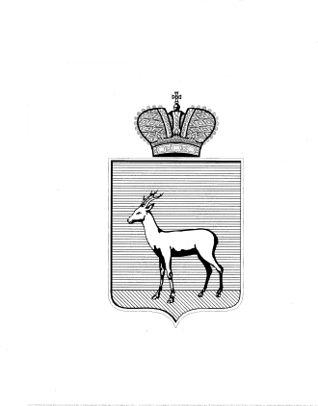
АДМИНИСТРАЦИЯ ЖЕЛЕЗНОДОРОЖНОГО ВНУТРИГОРОДСКОГО РАЙОНА
ГОРОДСКОГО ОКРУГА САМАРА

ПОСТАНОВЛЕНИЕ
____05.07.2019_______№_____130___________

ПРОЕКТ

О признании утратившим силу муниципального
правового акта Администрации Железнодорожного внутригородского
района городского округа Самара

На основании части 1 статьи 48 Федерального закона от 06.10.2003 № 131-ФЗ «Об общих принципах организации местного самоуправления в Российской Федерации», Федерального закона от 03.08.2018 № 340-ФЗ «О внесении изменений в Градостроительный кодекс Российской Федерации и отдельные законодательные акты Российской Федерации» Администрация Железнодорожного внутригородского района городского округа Самара постановляет:
- Признать утратившим силу постановление Администрации Железнодорожного внутригородского района городского округа Самара от 13.09.2016 № 105 «О создании Общественного совета по рассмотрению вопросов нормирования в сфере закупок при Администрации Железнодорожного внутригородского района городского округа Самара».
- Настоящее постановление вступает в силу со дня официального опубликования.
- Контроль за исполнением постановления возложить на заместителя главы Администрации Железнодорожного внутригородского района городского округа Самара Власову И.М.

Глава Администрации
Железнодорожного внутригородского
района городского округа Самара В.В. Тюнин

Ю.В. Коновалова
339 01 40

